# Aanpassingen PVA:

* ~~Inhoudsopgaven!~~
* Project eisen moeten worden bijgesteld
* ~~Tussenresultaten: alleen echte resultaten / deadlines / mijlpalen. “Vragen aan opdrachtgever” is geen tussenresultaat. Demonstratie is wel een tussenresultaat. Eindresultaat is ook een tussenresultaat!~~
* ~~Planning uitwerken in tabelvorm. Planning / activiteiten koppelen aan personen~~
* ~~Project activiteiten niet opgenomen in PVA??~~
* ~~Compleet overzicht maken van project activiteiten, gebruik hiervoor planning in proftaak document.~~

# PVA

Opmerking: Hou de hoodstuk indeling aan zoals aangegeven op BB.

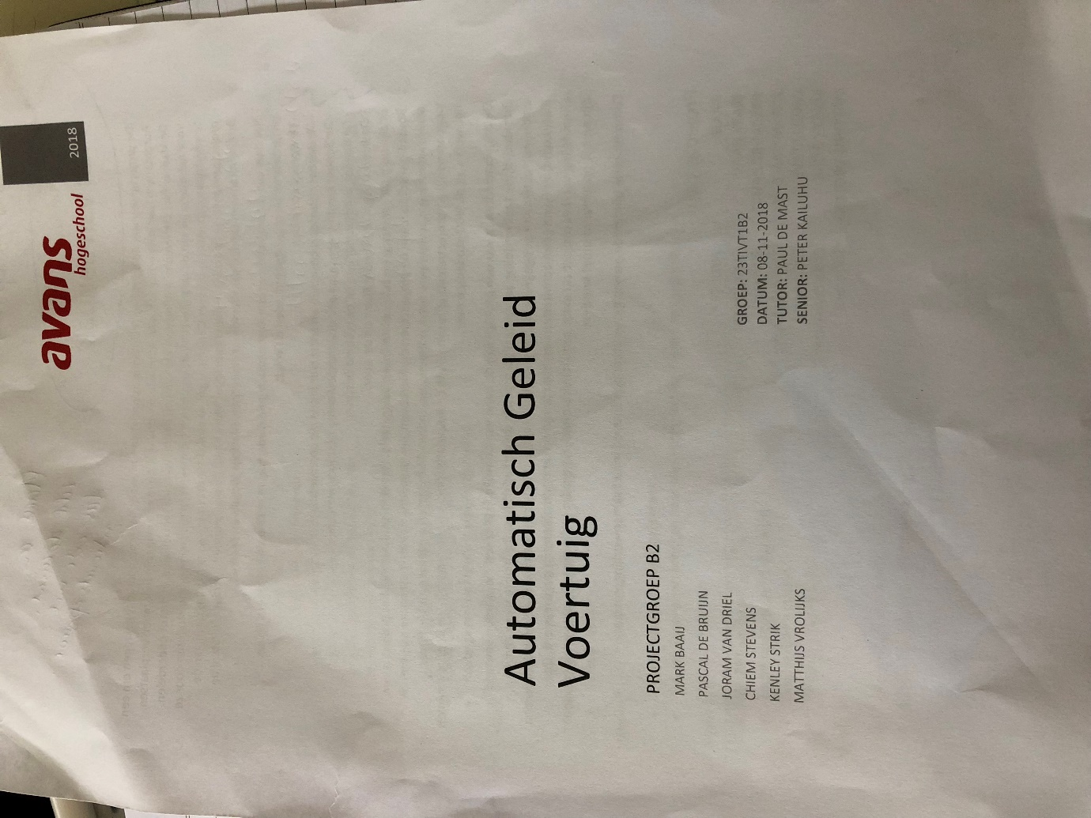

Opmerking: Maak een net document, dus ook een inhoudsopgave.

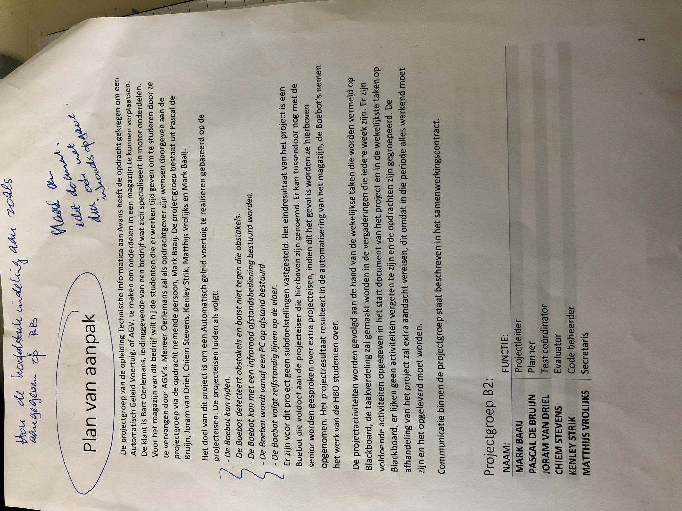

Opmerking: Hier staan ook activiteiten, alleen tussenresultaten noemen. De rest gaat naar planning

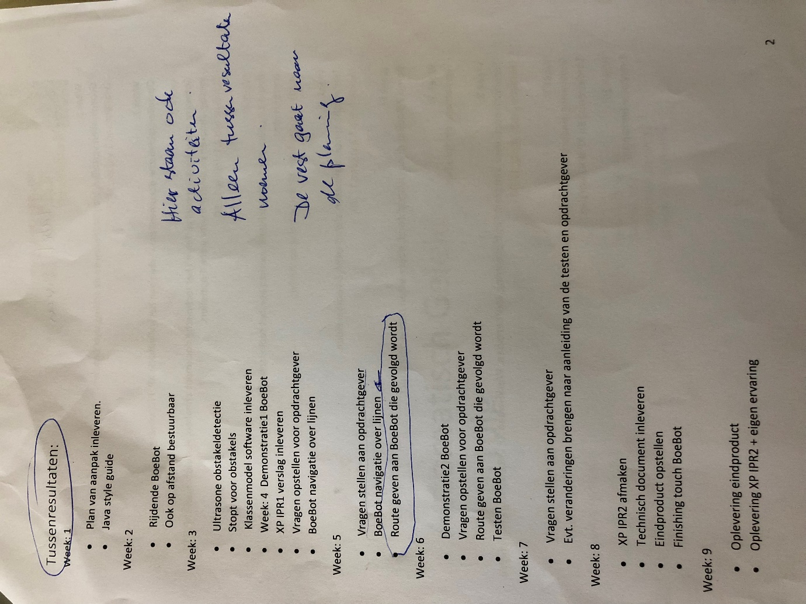

Opmerking: Tabelvorm

